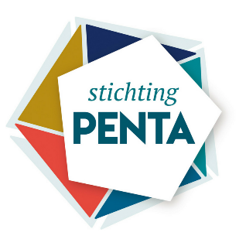
Hoorn, 19 juni 2019

Aan de ouders/verzorgers,

Betreft: nieuwe directeur met ingang van het volgende schooljaar

Geachte ouders/verzorgers,

Het doet mij groot plezier u te kunnen melden dat mevrouw Gonny van Zelm met ingang van het volgende schooljaar als schoolleider van de Ceder zal starten.

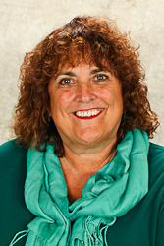
Gonny heeft ruime ervaring in onderwijsland als leraar, teamleider en schoolleider. Naast de Ceder blijft Gonny ook schoolleider van de Bernardus van Bockxmeerschool.
De voltallige MR van de Ceder is bij de sollicitatieprocedure betrokken geweest met als resultaat een unanieme voordracht van Gonny. Volgende week tijdens de studiedag volgt een kennismaking met het team van de Ceder.

De huidige schoolleider, Sylvia Woudstra, zal de komende tijd regelmatig contact hebben met Gonny om de lopende zaken over te dragen. Sylvia sluit haar periode aan de Ceder eind dit schooljaar af om verder te gaan als schoolleider van onze Roald Dahlschool. Wij zijn haar zeer erkentelijk voor haar grote inzet en betrokkenheid de afgelopen jaren.

Ik hoop u hiermee voldoende te hebben geïnformeerd en wens u alvast een zonnige zomervakantie toe.

Met hartelijke groet,

J.H. Bouwmeester
Bestuurder Stichting Penta

